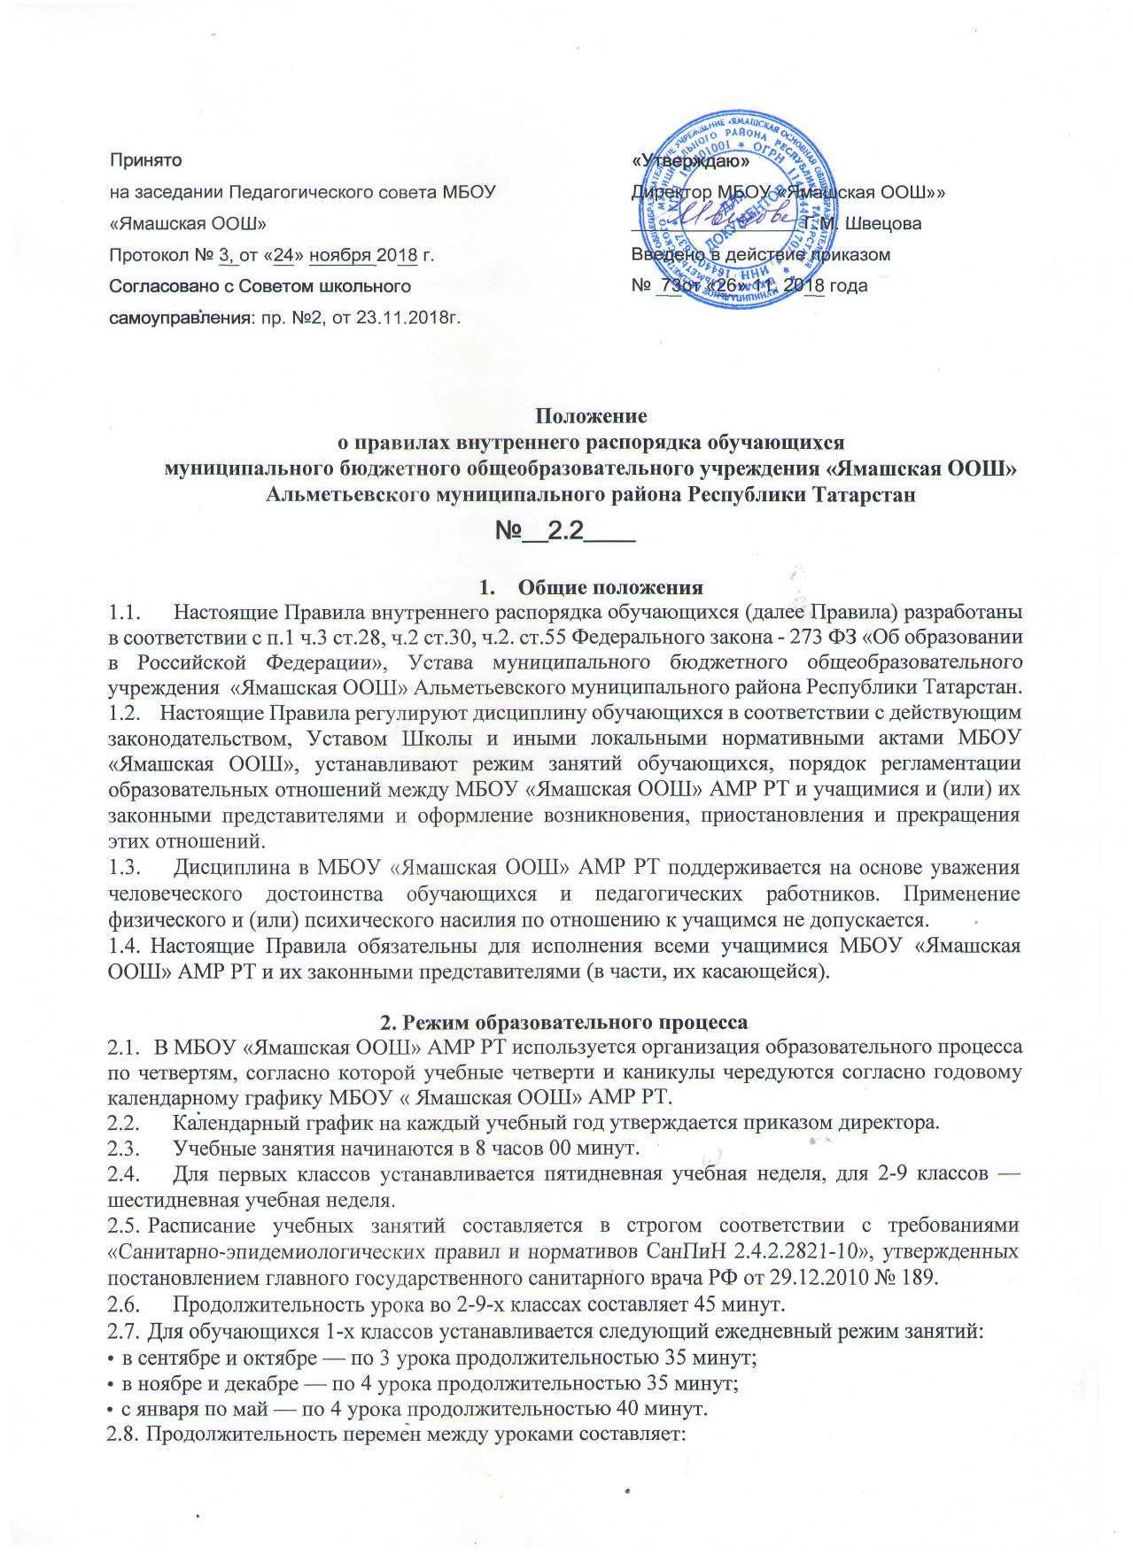

Принято  на заседании Педагогического совета МБОУ «Ямашская ООШ»  Протокол № 3, от «24» ноября 2018 г.  Согласовано с Советом школьного самоуправления: пр. №2, от 23.11.2018г. | «Утверждаю»  Директор МБОУ «Ямашская ООШ»»  __________________ Г.М. Швецова  Введено в действие приказом  № 73 от «26» 11. 2018 года

Положение
о правилах внутреннего распорядка обучающихся
муниципального бюджетного общеобразовательного учреждения «Ямашская ООШ»
Альметьевского муниципального района Республики Татарстан
№__2.2____
- Общие положения
  - Настоящие Правила внутреннего распорядка обучающихся (далее Правила) разработаны в соответствии с п.1 ч.3 ст.28, ч.2 ст.30, ч.2. ст.55 Федерального закона - 273 ФЗ «Об образовании в Российской Федерации», Устава муниципального бюджетного общеобразовательного учреждения «Ямашская ООШ» Альметьевского муниципального района Республики Татарстан.
  - Настоящие Правила регулируют дисциплину обучающихся в соответствии с действующим законодательством, Уставом Школы и иными локальными нормативными актами МБОУ «Ямашская ООШ», устанавливают режим занятий обучающихся, порядок регламентации образовательных отношений между МБОУ «Ямашская ООШ» АМР РТ и учащимися и (или) их законными представителями и оформление возникновения, приостановления и прекращения этих отношений.
  - Дисциплина в МБОУ «Ямашская ООШ» АМР РТ поддерживается на основе уважения человеческого достоинства обучающихся и педагогических работников. Применение физического и (или) психического насилия по отношению к учащимся не допускается.
  - Настоящие Правила обязательны для исполнения всеми учащимися МБОУ «Ямашская ООШ» АМР РТ и их законными представителями (в части, их касающейся).

- Режим образовательного процесса
  - В МБОУ «Ямашская ООШ» АМР РТ используется организация образовательного процесса по четвертям, согласно которой учебные четверти и каникулы чередуются согласно годовому календарному графику МБОУ « Ямашская ООШ» АМР РТ.
  - Календарный график на каждый учебный год утверждается приказом директора.
  - Учебные занятия начинаются в 8 часов 00 минут.
  - Для первых классов устанавливается пятидневная учебная неделя, для 2-9 классов — шестидневная учебная неделя.
  - Расписание учебных занятий составляется в строгом соответствии с требованиями «Санитарно-эпидемиологических правил и нормативов СанПиН 2.4.2.2821-10», утвержденных постановлением главного государственного санитарного врача РФ от 29.12.2010 № 189.
  - Продолжительность урока во 2-9-х классах составляет 45 минут.
  - Для обучающихся 1-х классов устанавливается следующий ежедневный режим занятий:
- в сентябре и октябре — по 3 урока продолжительностью 35 минут;
- в ноябре и декабре — по 4 урока продолжительностью 35 минут;
- с января по май — по 4 урока продолжительностью 40 минут.
  - Продолжительность перемен между уроками составляет:
- после 3 и 4-го урока — 15 минут;
- после 1,2, 5, 6-го урока — 10 минут.
  - Обучающиеся должны приходить в МБОУ «Ямашская ООШ» АМР РТ не позднее 7 часов 45 минут. Опоздание на уроки недопустимо.

3. Права, обязанности и ответственность обучающихся
3.1. Обучающиеся имеют право на:
- выбор формы получения образования;
- предоставление им условий для обучения с учетом особенностей их психофизического развития и состояния здоровья, в том числе получение социально-педагогической и психологической помощи, бесплатной психолого-медико-педагогической коррекции;
- обучение по индивидуальному учебному плану;
- повторное (не более двух раз) прохождение промежуточной аттестации по учебному предмету, курсу, дисциплине (модулю) в сроки, определяемые школой, в пределах одного года с момента образования академической задолженности;
- уважение человеческого достоинства, защиту от всех форм физического и психического насилия, оскорбления личности, охрану жизни и здоровья;
- свободу совести, информации, свободное выражение собственных взглядов и убеждений;
- каникулы в соответствии с годовым календарным графиком;
- перевод для получения образования по другой форме обучения в порядке, установленном законодательством об образовании;
- перевод в другую образовательную организацию, реализующую образовательную программу соответствующего уровня, в порядке, предусмотренном федеральным органом исполнительной власти, осуществляющим функции по выработке государственной политики и нормативно-правовому регулированию в сфере образования;
- участие в школьном управлении МБОУ «Ямашская ООШ» АМР РТ в порядке, установленном Уставом и положением о Совете школьного самоуправления МБОУ «Ямашская ООШ» АМР РТ;
- ознакомление со свидетельством о государственной регистрации, с Уставом, лицензией на осуществление образовательной деятельности, со свидетельством о государственной аккредитации, с учебной документацией, другими документами, регламентирующими организацию и осуществление образовательной деятельности в МБОУ «Ямашская ООШ» АМР РТ;
- бесплатное пользование библиотечно-информационными ресурсами, учебной, производственной, научной базой МБОУ «Ямашская ООШ» АМР РТ;
- развитие своих творческих способностей и интересов, включая участие в конкурсах, олимпиадах, выставках, смотрах, физкультурных и спортивных мероприятиях, в том числе в официальных спортивных соревнованиях и других массовых мероприятиях;
- участие в соответствии с законодательством РФ в научно-исследовательской, научно- технической, экспериментальной и инновационной деятельности, осуществляемой МБОУ «Ямашская ООШ» АМР РТ, под руководством научно-педагогических работников образовательных организаций высшего образования и (или) научных работников научных организаций;
- поощрение за успехи в учебной, физкультурной, спортивной, общественной, научной, научно- технической, творческой, экспериментальной и инновационной деятельности;
- благоприятную среду жизнедеятельности без окружающего табачного дыма и охрану здоровья от воздействия окружающего табачного дыма и последствий потребления табака;
- получение в соответствии с законодательством РФ в МБОУ «Ямашская ООШ» АМР РТ информации о мероприятиях, направленных на предотвращение воздействия окружающего табачного дыма и сокращение потребления табака;
- возмещение вреда, причиненного их жизни или здоровью, имуществу вследствие нарушения МБОУ «Ямашская ООШ» АМР РТ законодательства в сфере охраны здоровья граждан от воздействия окружающего табачного дыма и последствий потребления табака;
- совмещение получения образования с работой (при условии, что это не наносит ущерба освоению образовательной программы, выполнению индивидуального учебного плана) в порядке, установленном положением об обучении по индивидуальному учебному плану;
- посещение по своему выбору мероприятий, которые проводятся в МБОУ «Ямашская ООШ» АМР РТ в порядке, установленном соответствующим положением;
- ношение часов, аксессуаров и скромных неброских украшений, соответствующих деловому стилю одежды;
- обращение в комиссию по урегулированию споров между участниками образовательных отношений.
3.2. Обучающиеся обязаны:
- добросовестно осваивать образовательную программу, выполнять индивидуальный учебный план, в том числе посещать предусмотренные учебным планом или индивидуальным учебным планом учебные занятия, осуществлять самостоятельную подготовку к ним, выполнять задания, данные педагогическими работниками в рамках образовательной программы;
- ликвидировать академическую задолженность в сроки, определяемые МБОУ «Ямашская ООШ» АМР РТ;
- выполнять требования Устава, настоящих Правил и иных локальных нормативных актов по вопросам организации и осуществления образовательной деятельности;
- заботиться о сохранении и укреплении своего здоровья, стремиться к нравственному, духовному и физическому развитию и самосовершенствованию;
- немедленно информировать педагогического работника, ответственного за осуществление мероприятия, о каждом несчастном случае, произошедшем с ними или очевидцами которого они стали;
- уважать честь и достоинство других обучающихся и работников МБОУ «Ямашская ООШ» АМР РТ, не создавать препятствий для получения образования другими учащимися;
- дорожить честью МБОУ «Ямашская ООШ» АМР РТ, защищать ее интересы;
- бережно относиться к имуществу МБОУ «Ямашская ООШ» АМР РТ;
- соблюдать режим организации образовательного процесса, принятый в Гимназии;
- находиться в МБОУ «Ямашская ООШ» АМР РТ только в сменной обуви, иметь опрятный и ухоженный внешний вид. На учебных занятиях (кроме занятий, требующих специальной формы одежды) присутствовать только в утвержденной школьной форме. На учебных занятиях, требующих специальной формы одежды (физкультура, труд и т.п.), присутствовать только в специальной одежде и обуви;
- соблюдать нормы законодательства в сфере охраны здоровья граждан от воздействия окружающего табачного дыма и последствий потребления табака;
- не осуществлять действия, влекущие за собой нарушение прав других граждан на благоприятную среду жизнедеятельности без окружающего табачного дыма и охрану их здоровья от воздействия окружающего табачного дыма и последствий потребления табака;
- своевременно проходить все необходимые медицинские осмотры;
- соблюдать пропускной режим.
- Обучающимся запрещается:
- приносить, передавать, использовать в МБОУ «Ямашская ООШ» АМР РТ и на ее территории оружие, спиртные напитки, табачные изделия, токсические и наркотические вещества и иные предметы и вещества, способные причинить вред здоровью участников образовательного процесса и (или) деморализовать образовательный процесс;
- приносить, передавать, использовать любые предметы и вещества, могущие привести к взрывам, возгораниям и отравлению;
- иметь неряшливый и вызывающий внешний вид;
- применять физическую силу для выяснения отношений;
- осуществлять любые действия, способные повлечь за собой травматизм, порчу личного имущества обучающихся и работников, имущества МБОУ «Ямашская ООШ» АМР РТ и т.п.
- За совершение противоправных нарушений учащиеся несут ответственность в соответствии с действующим законодательством
- За неисполнение или нарушение Устава МБОУ «Ямашская ООШ» АМР РТ, настоящих Правил и иных локальных нормативных актов по вопросам организации и осуществления образовательной деятельности, учащиеся несут ответственность в соответствии с настоящими Правилами.
4.Защита прав обучающихся.
4.1. В целях защиты своих прав учащиеся и их законные представители самостоятельно или через своих представителей вправе:
- направить в Управление образования Исполнительного комитета АМР обращения о нарушении и (или) ущемлении ее работниками прав, свобод и социальных гарантий обучающихся;
- обращаться в комиссию по урегулированию споров между участниками образовательных отношений;
- использовать не запрещенные законодательством РФ и РТ иные способы защиты своих прав и законных интересов.

5. Заключительные положения
5.1. Настоящее Положение утверждается директором МБОУ «Ямашская ООШ» АМР РТ и вступает в силу с даты его утверждения.
5.2. Изменения и дополнения могут быть внесены в данный локальный акт с момента регистрации новой редакции Устава.
5.3. Положение утрачивает силу в случае принятия нового Положения о локальных актах.
5.4. Вопросы, не урегулированные настоящим Положением, подлежат урегулированию в соответствии с действующим законодательством РФ, Уставом МБОУ «Ямашская ООШ» АМР РТ и иными локальными нормативными актами.
5.5. Настоящее Положение размещается на сайте МБОУ «Ямашская ООШ» АМР РТ.

